企業組合農藝舎の蜂蜜・ご注文書

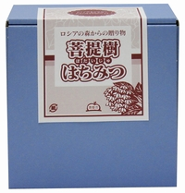  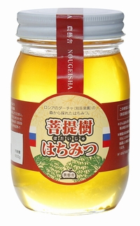  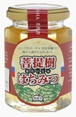  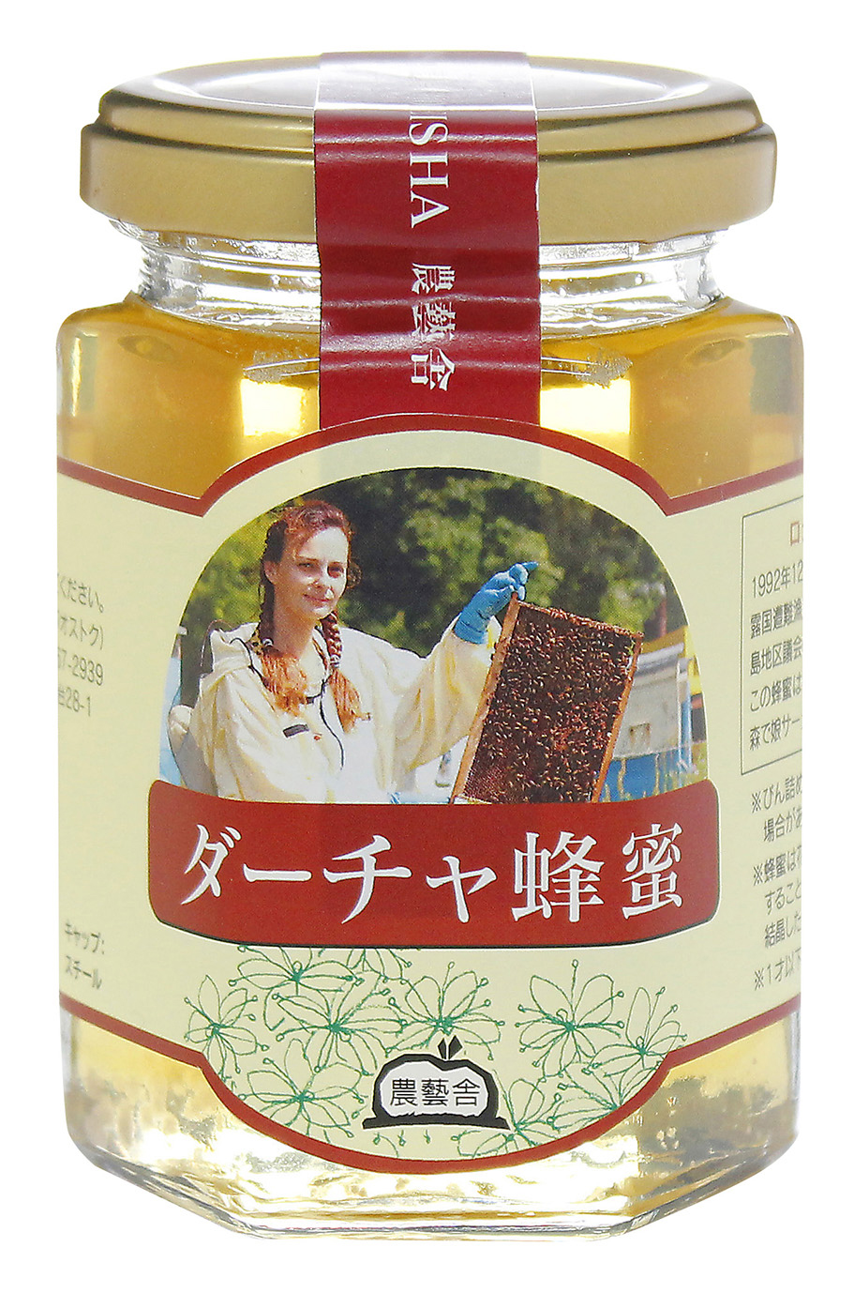  ダーチャ蜂蜜  (１８０ｇ) 税込 １０５０円 | 菩提樹蜂蜜  (１８０ｇ) 税込 １０５０円 | 菩提樹蜂蜜  （６００ｇ）  税込 ３５００円 | セット販売（２個入）  税込 ２０５０円
-
ダーチャ蜂蜜 ロシア極東の森からの贈物です！
１９９２年１２月１日。由利本荘市深沢海岸。そこに建立された露国遭難漁民慰
霊碑の除幕式に出席されたパベル・ザイキン氏（当時ウラジオストク市ルスキー
地区議会議長）のダーチャ（別荘庭園）から採れた菩提樹を花蜜とする蜂蜜です。
縁を生かし、対岸との交易を盛んにして「北の海みち」の復活を目指します。

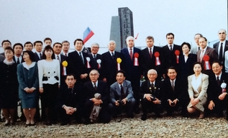  １９９２年１２月、夕陽の見える日ロ友好  公園。露国遭難漁民慰霊碑除幕式でのパベ  ル・ザイキン氏（写真上段右から５人目）  と日ロ友好交流親善深沢委員会の皆さん。 | 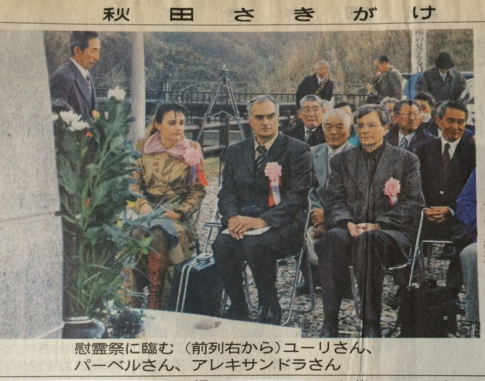  ２００８年１１月。露国遭難漁民（ニコライ）  慰霊祭。ニコライ少年のご遺族ガブリリュ  ーク氏を迎えて。写真左がパベル氏と娘  アレキサンドラ（サーシャ）さん。
※美容と健康、そしてお料理に！  二日酔いにも効くんです！  （冷水にハチミツひとさじコップ一杯）  ※ご注文は次の様式でＦＡＸ、電話、Ｅ －ｍａｉｌ等でお願い致します。  ご注文を頂きますと３日以内に納品書  と郵便振替用紙を同封してお送りします | 注文先：企業組合農藝舎（のうげいしゃ）  〒０１８－０９０２  秋田県由利本荘市新田字松ノ木台28-1  代表理事 佐々木三知夫  TEL/FAX ０１８４－６７－２９３９  携帯 ０９０－１９３３－２１８０  E-mail donpu2000@gmail.com

※ダーチャ蜂蜜、菩提樹蜂蜜も中身は同じです。値段は外税になります。

------------------------------------------------------------------------------ 平成 年 月 日
企業組合農藝舎 御中
ダーチャ蜂蜜 個 菩提樹蜂蜜 個 セット（２個入） 箱を注文します。
（該当に○印、個数を記入してください）

お申込者 〒
住 所
氏 名

ＴＥＬ

E-mail

